BRIDVAIŠIO EŽERO MAUDYKLA

- lentelė.
Eil. Nr. | Parametro pavadinimas | Privaloma, rekomenduojama, laisvai pasirenkama | Pastabos
4. | Savivaldybės institucija ir jai pavaldi įstaiga, atliekanti jai pavestas administravimo funkcijas, | Laisvai pasirenkama | Kelmės rajono savivaldybės  Tytuvėnų seniūnija, Basanavičiaus g. 2, Tytuvėnai, Kelmės r. Seniūnas Romas Čerkauskas Tel. 8 427 59006; El. p.  romas.cerkauskas@kelme.lt
- lentelė. Informacija apie maudyklos vandens lokalizacijos vietą šalyje
Eil. Nr. | Parametro pavadinimas | Privaloma, rekomenduojama, laisvai pasirenkama | Pastabos
1. | Paplūdimio valdymo forma | Laisvai pasirenkama | Viešas valdymas
2. | Valstybė | Privaloma | Lietuva
3. | Apskritis, rajonas | Privaloma | Šiaulių apskritis
4. | Savivaldybė | Privaloma | Kelmės rajono  savivaldybė
5. | Kitas administracinis vienetas  (seniūnija) | Laisvai pasirenkama | Tytuvėnų seniūnija
6. | Upės, ežero, priekrantės ar tarpinių vandenų pavadinimas | Privaloma | Dubysos upės pabaseinis
7. | Lokalizacijos vieta šalies teritorijoje | Privaloma

BRIDVAIŠIO EŽERO MAUDYKLOS LOKALIZACIJOS VIETA LIETUVOJE
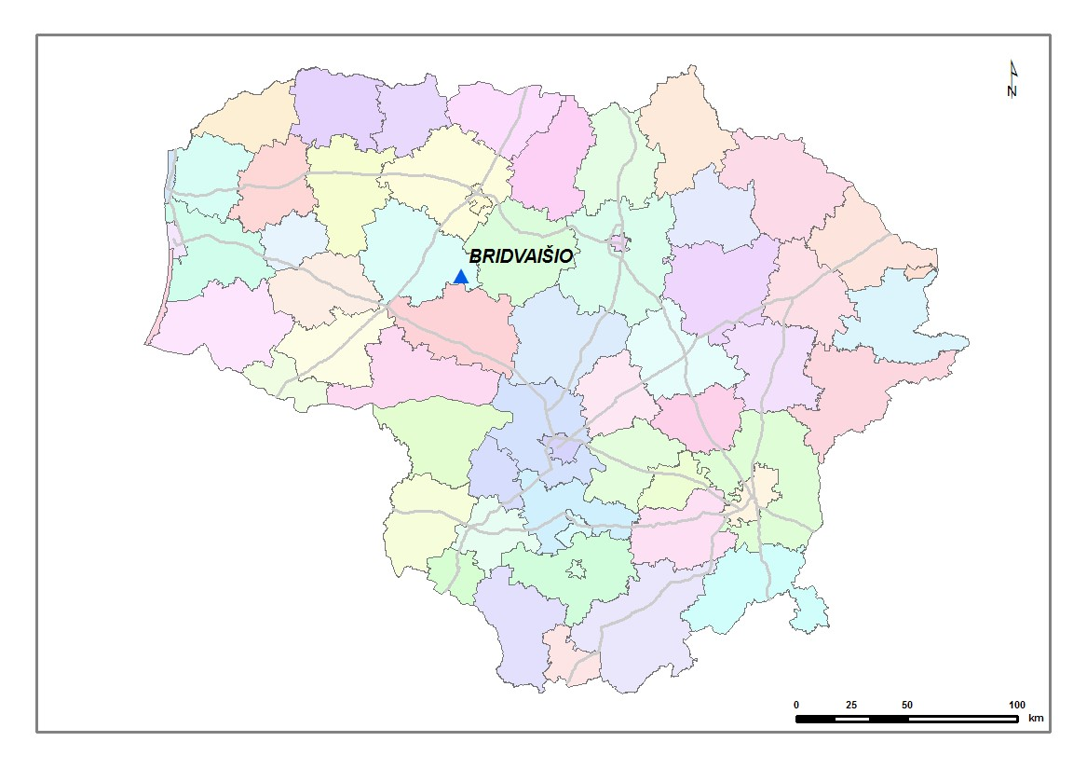
- lentelė. Informacija apie maudyklos vandens stebėjimo vietą
Eil. Nr. | Parametro pavadinimas | Privaloma, rekomenduojama, laisvai pasirenkama | Pastabos
1. | Maudyklos vandens stebėjimo vieta | Privaloma | X=55,5929  Y=23,2103
2. | Paplūdimio panoraminė nuotrauka jpg formatu | Rekomenduojama

BRIDVAIŠIO EŽERO PAPLŪDIMYS

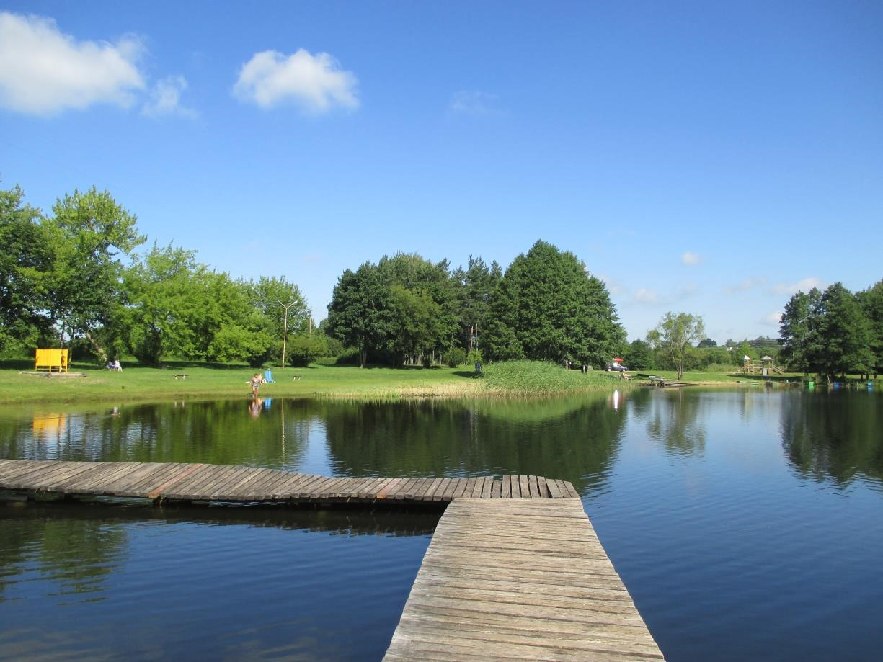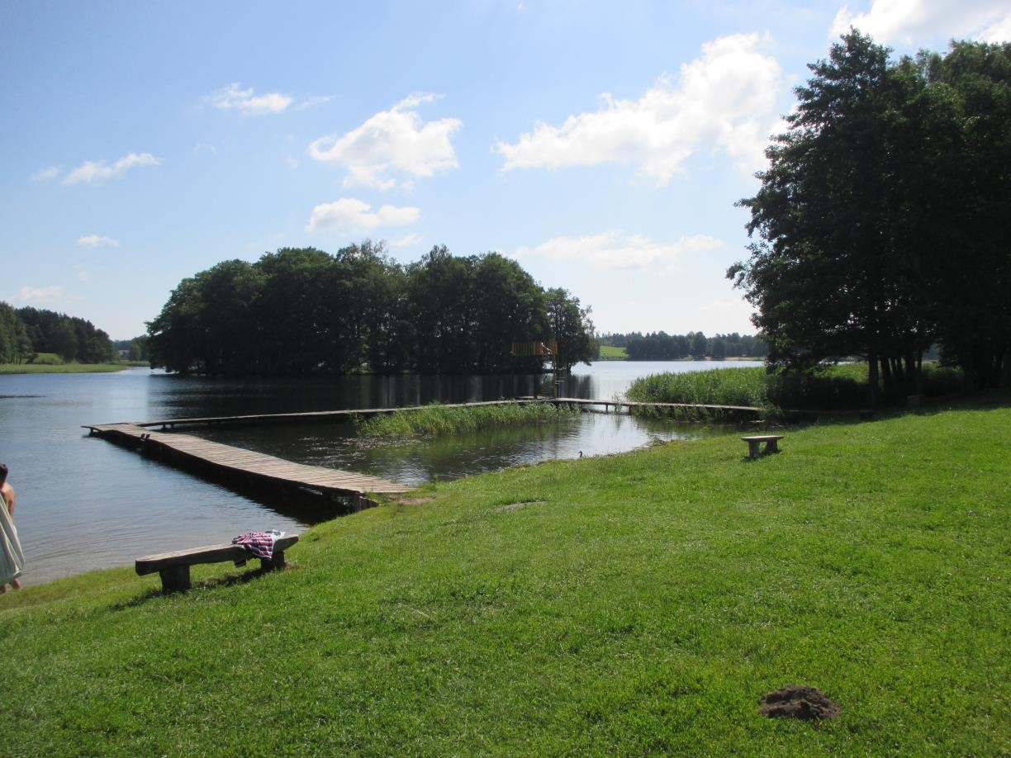
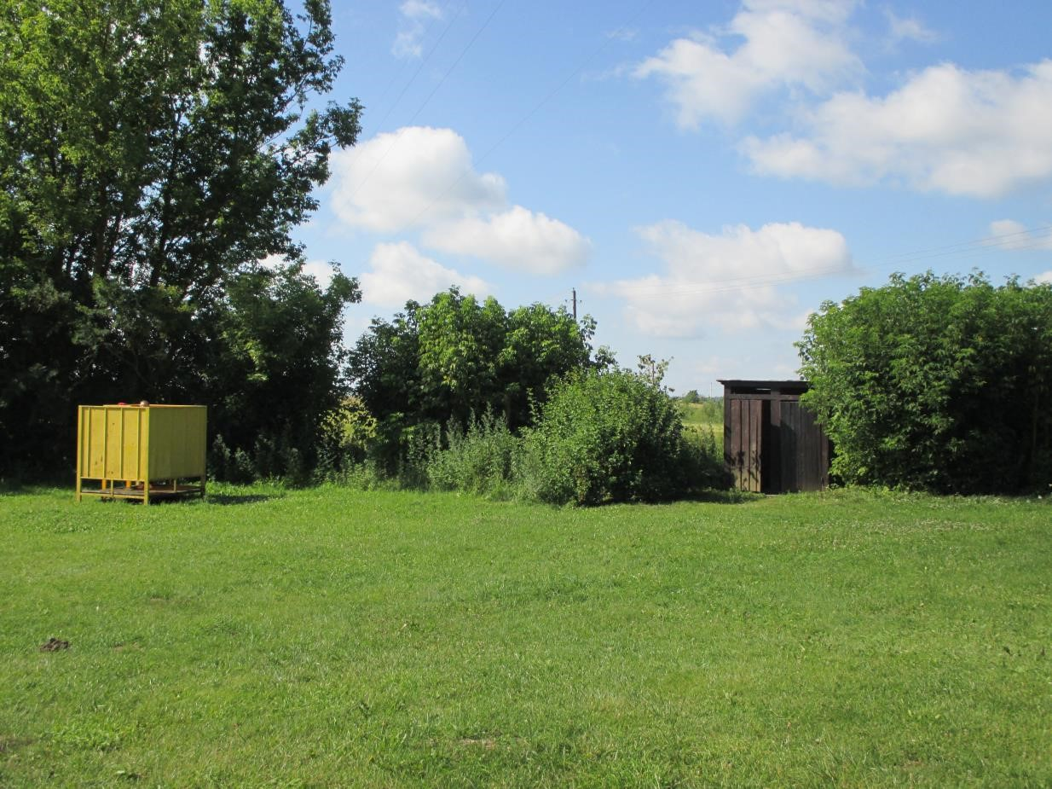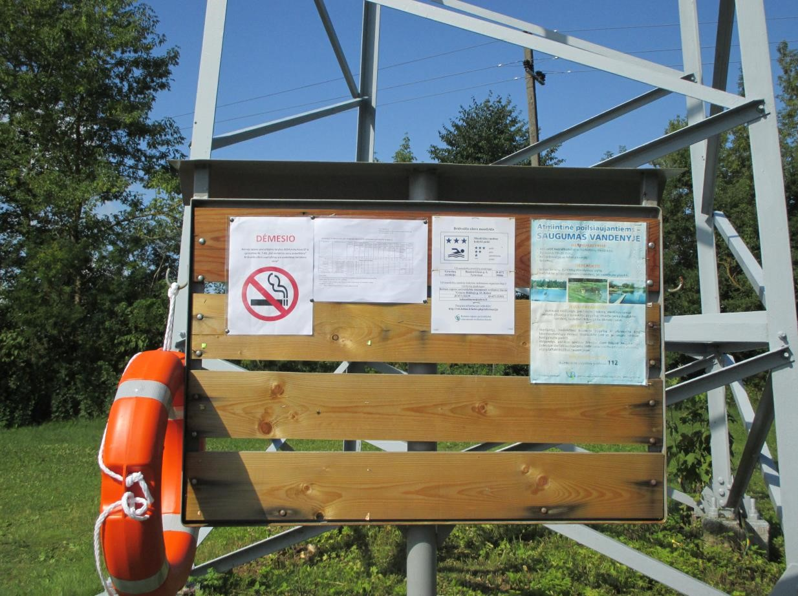
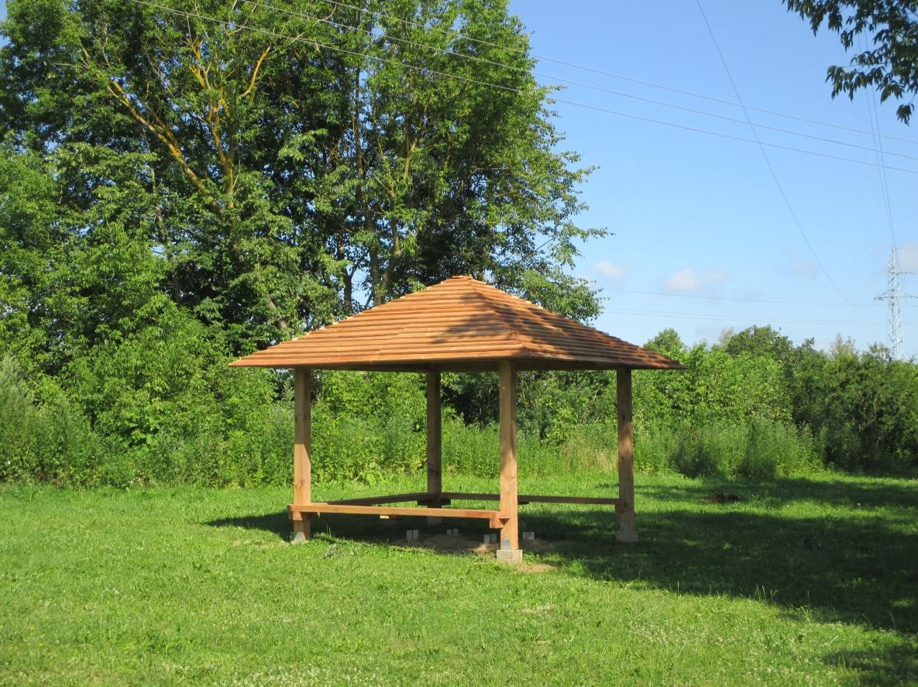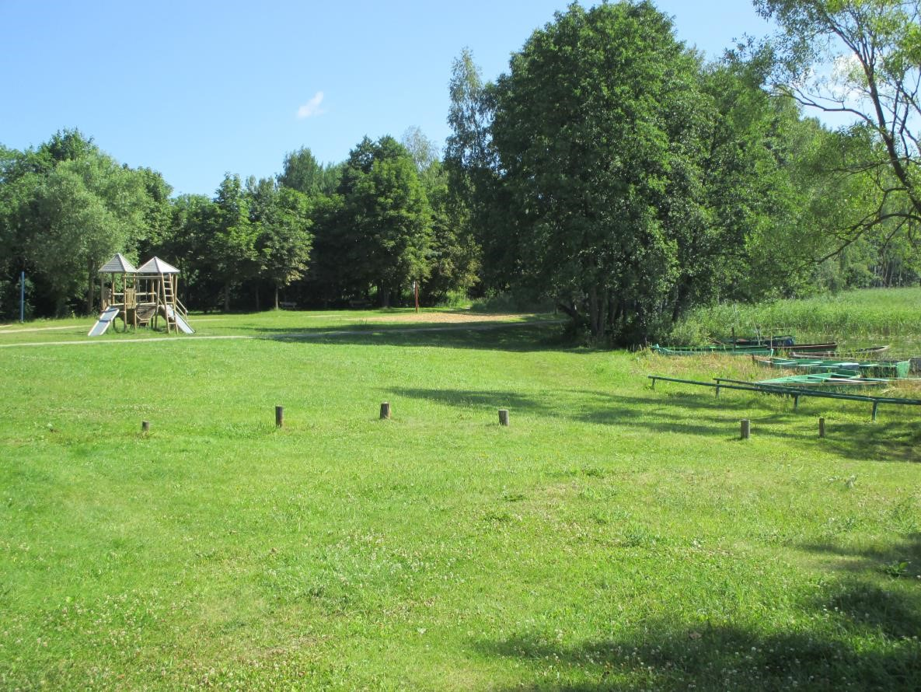
- lentelė. Paplūdimio aprašomoji informacija
Eil. Nr. | Parametro pavadinimas | Privaloma, rekomenduojama, laisvai pasirenkama | Pastabos
1. | Paplūdimyje esančios kitos funkcinės zonos | Laisvai pasirenkama | Paplūdimio tinklinio, vaikų žaidimų aikštelės.
2. | Dušai, tualetai | Laisvai pasirenkama | 2 lauko tualetai, 3 persirengimo kabinos
3. | Vietos, tiesiogiai susijusios su galimu taršos patekimu | Laisvai pasirenkama | Priešingoje ežero pusėje poilsiavietė „Sedula“, galima tarša iš poilsiavietės valymo įrenginių. ūkininkas J. Šivickas.
4. | Atliekų tvarkymas ir šalinimas | Laisvai pasirenkama | Šiukšliadėžės – 8 vnt. ir buitinių atliekų konteineriai – 2 vnt.
5. | Draudimas ar leidimas į paplūdimį vestis naminius gyvūnus | Laisvai pasirenkama | Draudžiama
6. | Maksimalus lankytojų skaičius sezono didžiausios apkrovos metu esant palankiausioms oro sąlygoms | Rekomenduojama | Apie 200-300 lankytojų per dieną, esant palankioms oro sąlygoms.

- lentelė. Informacija apie paplūdimio fizines ir geografines savybes
Eil.Nr. | Parametro pavadinimas | Privaloma, rekomenduojama, laisvai pasirenkama | Pastabos
1. | Maudyklos pakrantės struktūra | Rekomenduojama | Natūrali.  Paplūdimio pakrantės augmenija natūrali. Kai kuriose paplūdimio vietose (pakraščiuose) auga meldai, kurie iškilę virš vandens paviršiaus.  Pakrantėje auga medžiai.
2. | Paplūdimio struktūros aprašymas | Rekomenduojama | Smėlis
3. | Paplūdimio ilgis | Rekomenduojama | Apie 300 m
4. | Vidutinis maudyklos vandens gylis | Laisvai pasirenkama | 1,5 m
5. | Maksimalus maudyklos vandens gylis | Laisvai pasirenkama | 2,5 -3 m ir palaipsniui gilėja.  Yra galimybė šokinėti nuo tramplyno.

- lentelė. Hidrologinė informacija
Eil. Nr. | Parametro pavadinimas | Privaloma, rekomenduojama, laisvai pasirenkama | Pastabos
1. | Vidutinis metinis kritulių kiekis pabaseinyje | Laisvai pasirenkama | 742 mm
2. | Mėnuo, kurio metu iškrinta didžiausias kritulių kiekis | Laisvai pasirenkama | Liepos (07)
3. | Mėnuo, kurio metu iškrinta mažiausias kritulių kiekis | Laisvai pasirenkama | Vasario (02)
4. | Lietaus kiekis pabaseinyje ar įtakos zonoje | Laisvai pasirenkama | 466 mm
5. | Žemiausias pabaseinio taškas nuo jūros lygio | Laisvai pasirenkama | -
6. | Vidutinis metinis debitas pabaseinyje | Laisvai pasirenkama | 7,89 m³/s
7. | Mėnuo, kurio metu yra didžiausias debitas pabaseinyje | Laisvai pasirenkama | Balandžio (04)
8. | Mėnuo, kurio metu yra mažiausias debitas pabaseinyje | Laisvai pasirenkama | Birželio (06)

- lentelė. Upių baseino rajono, upės baseino, pabaseinio, vandens telkinio identifikavimo, ekologinės būklės, tipologijos ir kita tiesiogiai su maudykla susijusi informacija
Eil. Nr. | Parametro pavadinimas | Privaloma, rekomenduojama, laisvai pasirenkama | Pastabos
1. | Upių baseinų rajono identifikavimo kodas | Rekomenduojama | LT1100
2. | Upių baseinų rajono pavadinimas | Rekomenduojama | Nemunas
3. | Upės baseino identifikavimo kodas | Rekomenduojama | LT1100
4. | Upės baseino pavadinimas | Rekomenduojama | Nemunas
5. | Upės pabaseinio identifikavimo kodas | Rekomenduojama | LT111400000
6. | Upės pabaseinio pavadinimas | Rekomenduojama | Dubysa
7. | Vandens telkinio identifikavimo kodas | Rekomenduojama | Naudojami direktyvos 2000/60/EB ataskaitos duomenys
8. | Vandens telkinio pavadinimas | Rekomenduojama | Naudojami direktyvos 2000/60/EB ataskaitos duomenys
9. | Vandens telkinio, kuriame yra maudykla, tipologijos aprašymas | Laisvai pasirenkama | Naudojami direktyvos 2000/60/EB ataskaitos duomenys
10. | Vandens telkinio, kuriame yra maudykla, ekologinė būklė | Laisvai pasirenkama | Naudojami direktyvos 2000/60/EB ataskaitos duomenys
11. | Paviršinio vandens telkinio, kurio įtakos zonoje yra maudykla ir galinčio būti taršos šaltiniu, tipologijos aprašymas | Laisvai pasirenkama | Naudojami direktyvos 2000/60/EB ataskaitos duomenys
12. | Paviršinio vandens telkinio, kurio įtakos zonoje yra maudykla ir galinčio būti taršos šaltiniu, ekologinė būklė | Laisvai pasirenkama | Naudojami direktyvos 2000/60/EB ataskaitos duomenys
13. | Vandens pasikeitimo trukmė | Laisvai pasirenkama | Nurodomas dienų skaičius
14. | Potvynio (ir atoslūgio) ribos | Laisvai pasirenkama | Nurodoma metrais
15. | Paros vandens lygio svyravimai | Laisvai pasirenkama | Nurodoma metrais
16. | Maudyklos vandens temperatūra | Laisvai pasirenkama | Vandens temperatūra maudyklos vandens mėginio ėmimo metu (minimali, maksimali ar vidutinė vertė, apskaičiuotos remiantis paskutinių 4 maudymosi sezonų duomenimis)

- lentelė. Vaizdinė informacija apie maudyklą
Eil. Nr. | Parametro pavadinimas | Privaloma, rekomenduojama, laisvai pasirenkama | Pastabos
1. | Ortofotografinis maudyklos vandens žemėlapis | Privaloma | Žemėlapis, kuriame pažymėta ir maudyklos vandens kontūrai, ir stebėjimo taškas
2. | Hidrologinių duomenų žemėlapis | Laisvai pasirenkama | Jei yra galimybė, hidrologiniai duomenys pateikiami žemėlapyje

BRIDVAIŠIO EŽERO MAUDYKLOS STEBĖJIMO VIETA

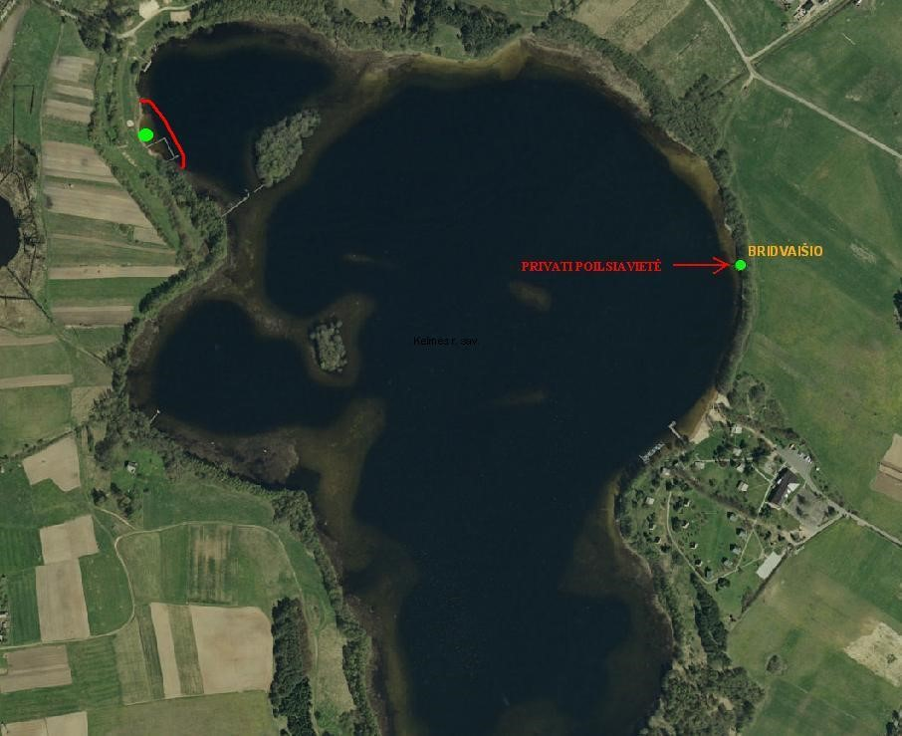
- lentelė. Informacija apie maudyklos vandens kokybės rezultatus

Maudyklų vandens kokybei vertinti naudoti sekantys simboliai:
Vadovaujantis 76/160/EEB direktyvos nuostatomis | Vadovaujantis 2006/7/EB direktyvos nuostatomis
- atitiko gairinius reikalavimus; atitiko privalomuosius reikalavimus;  - neatitiko privalomųjų reikalavimų;  - maudykla tirta nepakankamai. | puiki kokybė;  - gera kokybė  - patenkinama kokybė  - prasta kokybė

2004 m. | 2005 m. | 2006 m. | 2007 m. | 2008 m. | 2009 m. | 2010 m.

2011 m. | 2012 m. | 2013 m.

- lentelė. Informacija apie maudyklos vandeniui poveikį darančius taršos šaltinius
Eil. Nr. | Parametro pavadinimas |  | Privaloma, rekomenduojama, laisvai pasirenkama | Pastabos
1. | Poveikio zona |  | Rekomenduojama | Šalia ežero esanti poilsio bazė nekelia grėsmės maudyklos vandens kokybei.  Atlikus mikrobiologinę vandens mėginių analizę vanduo atitinka Lietuvos higienos normos HN 92 :  2007 „Paplūdimiai ir jų maudyklų vandens kokybė“ reikalavimus.
2. | Sutelktosios taršos poveikio zonoje | šaltiniai | Privaloma | Nuotekų išleistuves (kodas 540003). Nuotekų išleistuvo pavadinimas – Verpelis (Dubysos baseinas), nuotekų rūšis – paviršinės (lietaus) nuotekos.  Poilsio bazė „Sedula“, ūkininkas J.Šivickas. Intakas iš Varlinio ežero, kitoje pusėjė yra drenažinis melioracijos griovys.
3. | Pasklidosios taršos poveikio zonoje | šaltiniai | Privaloma | Sugedus „Sedulos“ poilsio bazės valymo įrenginiams, galimas poveikis maudyklos vandens kokybei. Galimas paviršinis lietaus vandens nuotėkis esant blogoms oro sąlygoms, pvz.: smarkios liūtys, kas įtakoja maudyklų vandenį.  Specialių apsaugos teritorijų dėl laukinių paukščių apsaugos nėra.
4. | Kiti esantys poveikio zonoje paviršiniai vandens telkiniai, kurie išsidėstę maudyklos vandens aukštupyje ir gali būti taršos šaltiniai |  | Privaloma | Laikini taršos šaltiniai gali būti − netinkama gyventojų ir poilsiautojų veikla.
5. | Žemėlapis, vaizduojantis poveikio zonoje esančius sutelktosios ir pasklidosios taršos šaltinius, taip pat paviršinius vandens telkinius, galinčius turėti įtakos maudyklos |  | Rekomenduojama | Žemėlapyje pažymimi  taršos šaltiniai, kurie gali turėti įtakos maudyklos vandeniui ir pakenkti besimaudančiųjų sveikatai.
 | vandens kokybei |  |  | Rekomendacijų 4, 6 priedai.
6. | Žemės naudojimas įtakos zonoje |  | Laisvai pasirenkama
7. | Taršos šaltinių įvertinimas dėl jų galimo neigiamo poveikio  maudyklos vandens kokybei |  | Privaloma | Taršos šaltinių, galinčių daryti reikšmingą įtaką maudyklos vandens kokybei, nenustatyta.  Trumpalaikė tarša  Bridvaišio ežere buvo nustatyta tik 2006-05-15; daugiau trumpalaikės taršos atvejų šioje maudykloje nebuvo.

- lentelė. Informacija apie melsvadumblių ir didžiųjų dumblių ir (arba) jūrinio fitoplanktono poveikį maudyklos vandeniui
Eil. Nr. | Parametro pavadinimas | Privaloma, rekomenduojama, laisvai pasirenkama | Pastabos
1. | Fosforo ir azoto kiekio, vandens skaidrumo, ir (arba) melsvadumblių, didžiųjų dumblių, jūrinio fitoplanktono pastarųjų penkerių metų stebėsenos | Rekomenduojama | Fosforo, azoto kiekiai nebuvo tiriami, melsvadumblių vizuali stebėsena nebuvo atliekama.
2. | Eutrofikacijos galimybė maudyklos vandenyje | Rekomenduojama | Vandens praturtinimas maistinėmis medžiagomis yra gamtinės kilmės
3. | Melsvadumblių, didžiųjų dumblių ir (arba) jūrinio fitoplanktono išplitimo tendencijos įvertinimas | Privaloma | Didelių pokyčių 5 metų bėgyje nenustatyta, eutrofikacijos buvimą/nebuvimą lemia pagrinde gamtiniai veiksniai.

- lentelė. Informacija apie numatomą trumpalaikę taršą ir jos valdymo priemones
Eil. Nr. | Parametro pavadinimas | Privaloma, rekomenduojama, laisvai pasirenkama | Pastabos
1. | Numatomas trumpalaikės taršos pobūdis, dažnumas ir tęstinumas | Privaloma | Trumpalaikė tarša fiksuota tik 2006  05 15, kitų atvejų šioje maudykloje užfiksuota nebuvo.
2. | Valdymo priemonės trumpalaikės taršos atveju ir asmens, atsakingo už šių priemonių vykdymą,  kontaktai | Privaloma | Visuomenės informavimas ir rekomendacija nesimaudyti.  Kelmės r. savivaldybės ekologas  Raimonda Parnarauskienė Tel. 8 427 69055; El. p.  raimonda.parnarauskiene@kelme.lt;  Kelmės r. visuomenės sveikatos  biuras; direktorė  Lina Balčiūnienė  Tel. 8 427 52239;  El. p. kelmesbiuras@zebra.lt
3. | Detali informacija apie užsitęsusios taršos priežastis ir valdymo priemones bei jų vykdymo terminus | Privaloma | Maudyklos vandens kokybės stebėsenos kalendorius sudaromas kiekvienais metais prieš prasidedant vasaros sezonui ir vadovaujantis juo vykdoma stebėsena.  Visuomenė nuolat informuojama apie vandens kokybę ir taršą.

